Medical News | 남양주 백병원
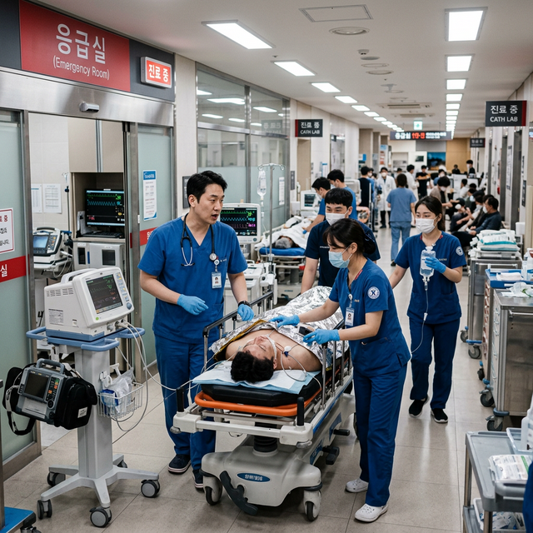

title: "나들이 떠난 봄길, 예기치 못한 ‘사고’ 주의보... 남양주백병원 응급진료실 골든타임 사수" author: 남양주 백병원 오지열 센터장, 김현태 과장 (응급진료실) date: 2026-03-04

[의료/건강]

나들이 떠난 봄길, 예기치 못한 ‘사고’ 주의보... 남양주백병원 응급진료실 골든타임 사수
남양주백병원 응급진료실 오지열 센터장·김현태 과장, "야외 활동 급증하는 봄철 교외 나들이 차량 증가로 교통사고 및 낙상 환자 급증... 지역 응급 의료 최전선 연중무휴 09시~21시 운영"
만물이 소생하는 봄, 따뜻해진 날씨에 주말이면 산과 유원지로 인파가 몰리고 있다. 하지만 즐거워야 할 봄나들이 길이 예기치 못한 사고로 얼룩지며 응급실을 찾는 환자의 발길도 함께 급증하고 있어 각별한 주의가 요구된다. 실제로 소방청 통계에 따르면 활동량이 폭발적으로 늘어나는 봄철은 겨울철 대비 안전사고 발생률이 무려 70% 이상 치솟는 시기다.
대표적인 응급 질환의 원인으로는 ‘졸음운전으로 인한 교통사고’와 등산, 자전거, 전동 킥보드 등 야외 레저 활동 중 발생하는 ‘낙상 및 추락 사고’가 꼽힌다. 이 외에도 야외에서 섭취한 상한 음식으로 인한 ‘급성 복통 및 식중독’, 일교차로 인해 악화된 만성질환자의 급성 심도혈관 이상 등 응급실을 찾는 양상도 매우 다양하다.
경기 동북부 교통의 요지이자 주요 행락지로 향하는 길목에 위치한 남양주백병원은 이러한 봄철 응급환자 증가에 대비해 ‘응급진료실’을 오전 09시부터 오후 21시까지 연중무휴(365일) 운영하며 지역 내 응급 의료 안전망 역할을 톡톡히 수행하고 있다.
남양주백병원 응급진료실 오지열 센터장은 "봄철 따뜻한 햇살은 운전자의 식곤증과 춘곤증을 유발해 대형 교통사고로 이어지기 십상"이라며, "교통사고 응급환자의 경우 겉보기에 외상이 없더라도 목, 허리 등 척추의 미세한 손상이나 내부 장기 출혈, 외상성 뇌손상의 가능성이 있으므로 사고 직후 지체 없이 뇌신경 및 척추관절 진단이 모두 가능한 응급 및 다학제 진료 시스템을 갖춘 병원을 찾아야 한다"고 조언했다.
이어 남양주백병원 응급진료실 김현태 과장은 "등산이나 자전거 라이딩 중 낙상 사고로 인한 골절 부상이 전 연령대에 걸쳐 급증하고 있다"고 경고하며, "손목, 무릎, 발목 골절 등의 스포츠 손상은 응급 처치와 함께 수술적 개입이 필요한 경우가 많아 관절센터 전문 의료진과의 즉각적인 협진이 환자의 골든타임을 사수하고 후유증을 최소화하는 결정적 요인"이라고 강조했다.
남양주백병원 응급진료실은 척추관절센터, 뇌신경센터, 소화기센터 등 원내 전문 센터들과 유기적인 협진 시스템을 구축하고 있다. 응급 환자 내원 시 신속한 MRI, CT 등 영상의학적 정밀 감별 진단부터 응급 수술 및 중환자 입원 집중 치료까지 막힘없이 이어지는 '원스톱 응급 의료 체계'를 통해 지역 주민의 생명과 건강을 지키는 든든한 파수꾼 역할을 다하고 있다.
응급 전문의들은 봄나들이 출발 전 차량 점검과 장거리 운전 시 충분한 휴식, 무리한 야외 활동 지양 등 철저한 예방 수칙 준수만이 응급 상황을 막는 최선의 방법이라고 입을 모았다.

[병원 정보] 남양주 백병원 - 주소: 경기도 남양주시 진접읍 해밀예당1로 30-25 - 대표번호: 031-572-3111 - 진료과목 (센터별 진료): 척추관절센터, 뇌신경센터, 소화기센터, 건강증진센터, 응급진료실
[SEO 키워드] 봄철안전사고, 춘곤증, 교통사고응급, 낙상부상, 남양주응급실, 휴일진료병원, 오지열센터장, 김현태과장, 남양주백병원
[SNS 공유 멘트 (제안)] 즐거운 봄나들이, 한순간의 사고로 응급실을 찾게 된다면? 남양주 백병원 응급진료실은 365일 연중무휴(09시~21시) 여러분의 곁을 지키고 있습니다. 교통사고부터 뼈가 부러지는 낙상 사고까지, 각 센터 전문의 협진으로 골든타임을 사수합니다. 안전거리 유지 잊지 마세요! #남양주백병원 #남양주응급실 #교통사고 #낙상주의 #휴일진료
[사진 캡션 제안] 1. 남양주백병원 응급진료실 오지열 센터장과 김현태 과장이 낙상 사고로 구급차를 통해 내원한 응급 환자의 상태를 살피며 영상 검사를 지시하고 있다. 2. 365일 오전 9시부터 오후 21시까지 연중무휴 불을 밝히며 지역 응급 의료의 중추 역할을 수행하고 있는 남양주백병원 응급진료실 전경. (자료사진)
© 2026 Namyangju Baek Hospital. All rights reserved.

